Основные результаты научно-исследовательской деятельности Пятигорского медико-фармацевтического института
2019-2020 гг.
- Кадровый состав и организационная структура научно-исследовательской деятельности
В Пятигорском медико-фармацевтическом институте на конец 2019 года в штате состояло работников, из числа профессорско-преподавательского состава: 272 основных и 63 внешних совместителя, из них 42 (13%) доктора наук и 201 (60%) кандидат наук.
Доля работников из числа профессорско-преподавательского состава с учеными степенями и званиями в общем количестве ППС составила 73%.
На 01.10.2020 г. в штате ПМФИ состоит работников, из числа профессорско-преподавательского: 2258 основных и 66 внешних совместителей, из них 36 (12%) докторов наук и 200 (62%) кандидатов наук.
Доля преподавателей с учеными степенями и званиями в общем количестве ППС составила 73%.
В 2019 и 2020 году научно-исследовательская деятельность осуществлялась сотрудниками 26 кафедр.

- Публикационная активность профессорско-преподавательского состава по данным Российского индекса научного цитирования (РИНЦ)
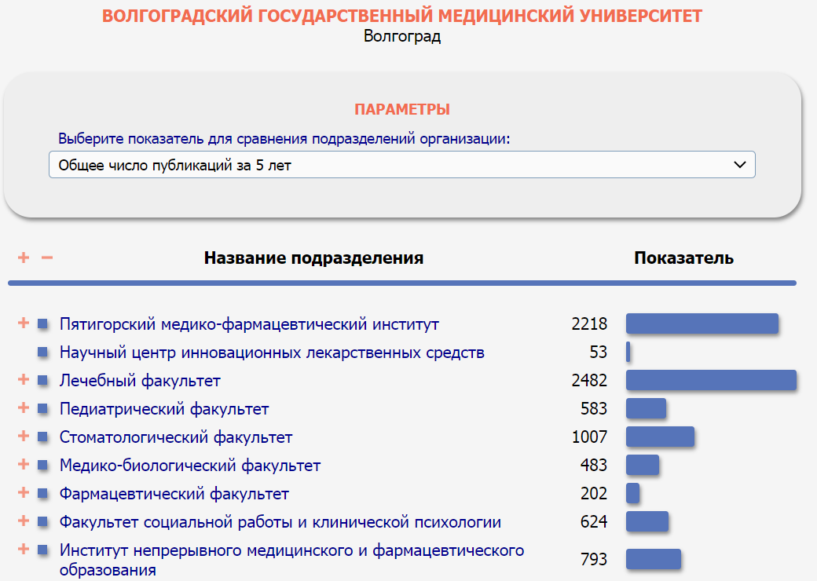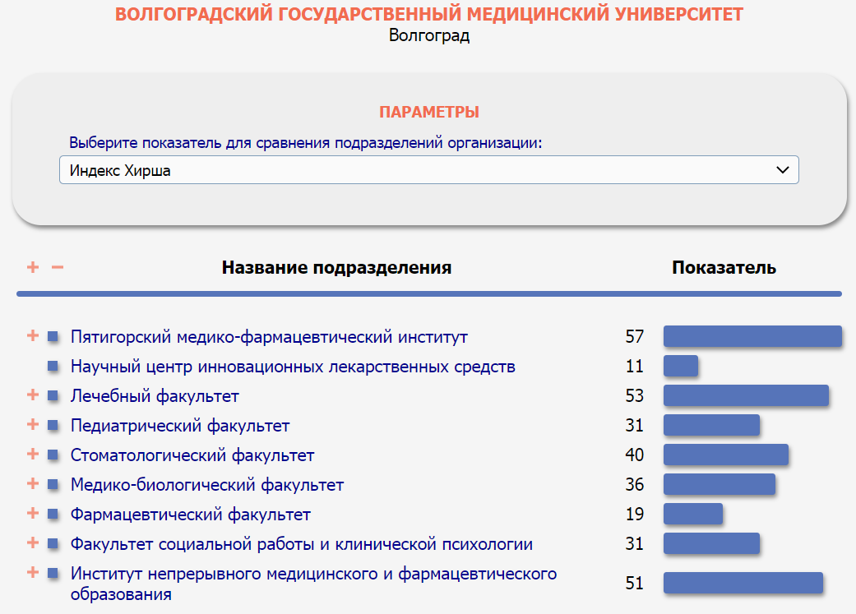
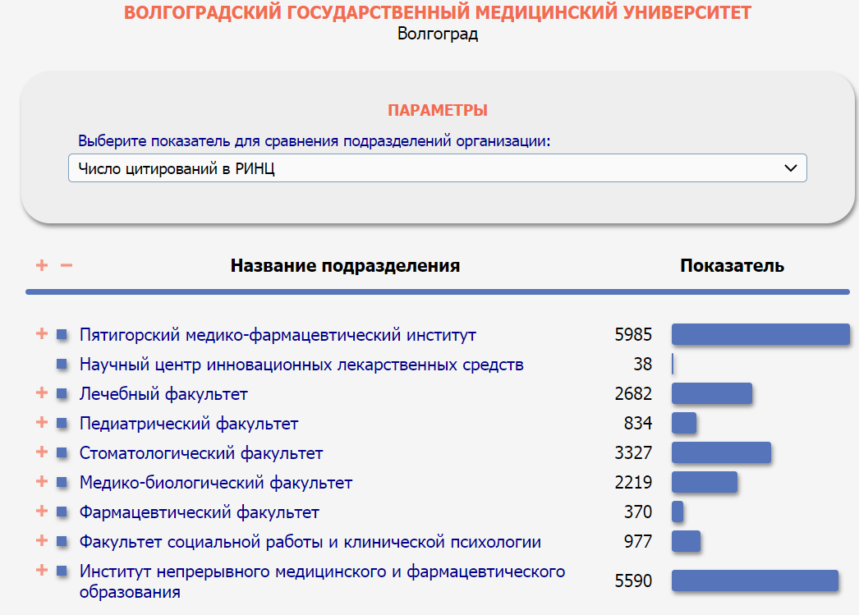

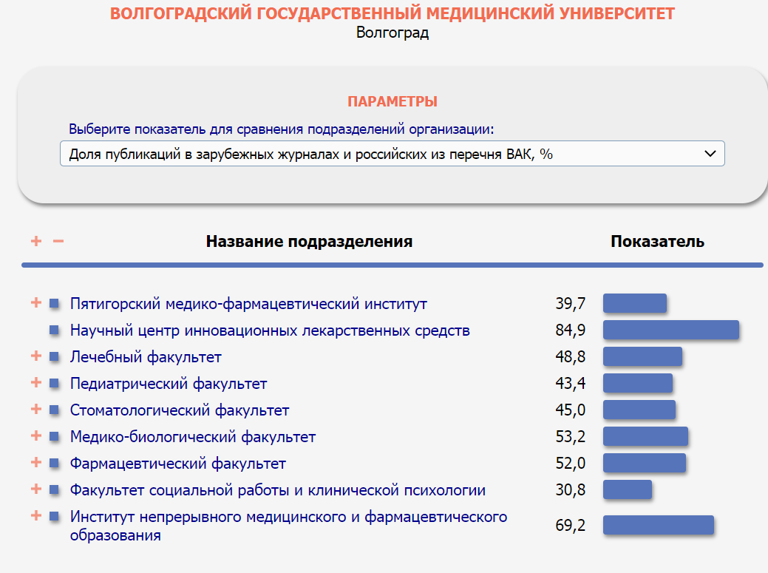
Показатели публикационной активности профессорско-преподавательского состава ПМФИ в 2019-2020 г.г.
(данные на 15.09.2020 г.)

В 2019 г. по данным РИНЦ профессорско-преподавательский состав, аспиранты и студенты опубликовали 463 научные работы, индексируемые РИНЦ – 385, в т.ч.: 5 монографий (1,3% от общего числа публикаций в РИНЦ), 135 (35% от общего числа публикаций в РИНЦ) статьи в журналах из перечня ВАК; 82 (21,3% от общего числа публикаций в РИНЦ) статьи, индексируемые международными базами Scopus и W&S.
В 2020 г. по данным РИНЦ (данные на 15.09.2020 г.) профессорско-преподавательский состав, аспиранты и студенты опубликовали 97 научных работ, индексируемые в РИНЦ – 84; в т.ч.: 1 монография, 47 (56% от общего числа публикаций в РИНЦ) статьи в журналах из перечня ВАК; 37 (44% от общего числа публикаций в РИНЦ) статей, индексируемых международными базами Scopus и W&S.

В сборниках трудов опубликовано в 2019 г. – 159 статей, в 2020 г. – 3 статьи.
Распределение публикаций по типам публикаций представлено в таблице 1.
Таблица 1
Количество и распределение публикаций по типам за 2019-2020 гг.
(по данным РИНЦ на 15.09.2020 г.)

Тип публикации | Количество
Тип публикации | 2019 г. | 2020 г.
Монографии | 5 | 1
Статьи в журналах из перечня ВАК | 135 | 47
Статьи в журналах, индексируемых библиографическими и реферативными базами данных Web of Science и Scopus | 82 | 37
Публикации в зарубежных изданиях | 48 | 19
Всего публикаций в РИНЦ | 385 | 84
.

Монографии, изданные учеными ПМФИ в 2019 г.

- ИНКЛЮЗИЯ В ОБРАЗОВАНИИ И МЕДИЦИНЕ: ВОПРОСЫ ПРОФЕССИОНАЛЬНОЙ ГОТОВНОСТИ СТУДЕНТОВ-ПЕДАГОГОВ
Болховской А.Л., Шиховцова Н.Н.
Пятигорск, 2019.
- ФАРМАЦЕВТИЧЕСКАЯ ПОМОЩЬ ПАЦИЕНТАМ С ВНЕБОЛЬНИЧНОЙ ПНЕВМОНИЕЙ
Умирова А.А., Кабакова Т.И., Аджиенко В.Л.
Уфа, 2019.
- МАРКЕТИНГОВЫЕ ИССЛЕДОВАНИЯ ПО СОВЕРШЕНСТВОВАНИЮ ЛЕКАРСТВЕННОГО ОБЕСПЕЧЕНИЯ НАСЕЛЕНИЯ В РЕГИОНАХ РОССИИ
Айро И.Н., Андреева Н.А., Бандура А.Ф., Баркаев Г.С., Гарумова М.А., Гацан В.В., Геллер Л.Н., Долгих В.К., Дремова Н.Б., Еманова А.М., Задираченко Л.Н., Золотухина Л.А., Ибрагимова Г.Я., Ивченко О.Г., Кабакова Т.И., Кабанок К.В., Кичева Т.А., Клейчук Е.В., Клищенко М.Ю., Кныш О.И. и др.
Уфа, 2019
- МАРКЕТИНГОВЫЕ ИССЛЕДОВАНИЯ ПО СОВЕРШЕНСТВОВАНИЮ ЛЕКАРСТВЕННОГО ОБЕСПЕЧЕНИЯ НАСЕЛЕНИЯ В РЕГИОНАХ РОССИИ
Айро И.Н., Андреева Н.А., Бандура А.Ф., Баркаев Г.С., Гарумова М.А., Гацан В.В., Геллер Л.Н., Долгих В.К., Дремова Н.Б., Еманова А.М., Задираченко Л.Н., Золотухина Л.А., Ибрагимова Г.Я., Ивченко О.Г., Кабакова Т.И., Кабанок К.В., Кичева Т.А., Клейчук Е.В., Клищенко М.Ю., Кныш О.И. и др.
Уфа, 2019.
- ФИЛОСОФИЯ ОБРАЗОВАНИЯ ОБЩЕСТВА: СОВРЕМЕННЫЕ ПРОБЛЕМЫ РАЗВИТИЯ
Аверкина Ю.С., Бакланов И.С., Бакланова О.А., Берковский В.А., Вергун Т.В., Волков А.А., Воробьев С.М., Власов А.В., Говердовская Е.В., Гончаров В.Н., Колосова О.Ю., Кулешин М.Г., Леонова Н.А., Лобейко Ю.А., Макеенко И.П., Миронова Е.Н., Морозова Т.П., Попова Н.А., Тронина Л.А., Шумакова А.В. и др.
Ставрополь, 2019.

Монографии, изданные учеными ПМФИ в 2020 г.

- МИТОХОНДРИАЛЬНАЯ ДИСФУНКЦИЯ ПРИ НЕЙРОДЕГЕНЕРАТИВНЫХ И ИШЕМИЧЕСКИХ ПОРАЖЕНИЯХ ГОЛОВНОГО МОЗГА. ЭКСПЕРИМЕНТАЛЬНЫЕ И ФАРМАКОЛОГИЧЕСКИЕ АСПЕКТЫ
Воронков А.В., Поздняков Д.И., Аджиахметова С.Л., Червонная Н.М., Оганесян Э.Т., Олохова Е.А. Казань, 2020.

- Научные мероприятия и научные конференции ПМФИ в 2019 г.

№  п/п | Участие в мероприятии | Место и время проведения
1. | Научно-практическая конференция «Синтез, анализ и стандартизация биологически активных соединений», приуроченная к 150-летию Периодической таблицы химических элементов им. Менделеева Д.И. | 28.02
2. | V-я региональная экологическая научно-практическая конференция школьников «Земля – наш общий дом» | 16.03
3. | Международная научно-практическая конференция «Актуальные вопросы современной фармакогнозии», посвященной памяти заслуженного деятеля науки РФ, доктора фармацевтических наук Муравьевой Д.А. | 21.03
4. | Викторина «Периодическая система – страна химических элементов», приуроченная к 150-летию Периодической таблицы химических элементов им. Менделеева Д.И. | 21.03
5. | Студенческая научная конференция «Моя встреча с Россией: история и современность» | 23.03
6. | Студенческая научно-практическая конференция «Актуальные проблемы современной биологии и физиологии» | 01.04
7. | III научно-практическая конференция «Проблемы регионального развития российской системы здравоохранения и санаторно-курортной сферы в новых экономических условиях» | 04.04
8. | Международная научно-практическая конференция «Фармацевтическая технология: вчера, сегодня, завтра», приуроченную к юбилею профессора кафедры фармацевтической технологии с курсом медицинской биотехнологии ПМФИ-филиала ВолгГМУ, доктора фармацевтических наук, профессора Э.Ф. Степановой | 17-18.04
9. | 72-я Международная научно-практическая конференция «Во имя жизни и здоровья» | 18-19.04
10. | Студенческая научная конференция «Менделеевские чтения» | 25.04
11. | IV Студенческая научно-практическая конференция «Основные аспекты изучения лекарственных растений» | 04.07
12. | Студенческая научно-практическая конференция «Лекарственные растения в жизни современного человека» | 16.07
13. | Научно-практическая конференция «Синтез, анализ и стандартизация биологически активных соединений», приуроченная к 150-летию Периодической таблицы химических элементов им. Менделеева Д.И. | 28.02
14. | V-я региональная экологическая научно-практическая конференция школьников «Земля – наш общий дом» | 16.03
15. | Международная научно-практическая конференция «Актуальные вопросы современной фармакогнозии», посвященной памяти заслуженного деятеля науки РФ, доктора фармацевтических наук Муравьевой Д.А. | 21.03
16. | Викторина «Периодическая система – страна химических элементов», приуроченная к 150-летию Периодической таблицы химических элементов им. Менделеева Д.И. | 21.03
17. | Студенческая научная конференция «Моя встреча с Россией: история и современность» | 23.03
18. | Научно-практическая конференция «Синтез, анализ и стандартизация биологически активных соединений», приуроченная к 150-летию Периодической таблицы химических элементов им. Менделеева Д.И. | 28.02

Научные мероприятия и конференции ПМФИ в 2020 г.

№ п/п | Наименование мероприятия | Сроки проведения
1. | Студенческая научно-теоретическая конференция «Современные аспекты в биологии и медицине» | 20.01
2. | Студенческая научная ботаническая конференция «Морфолого-анатомическое исследование некоторых магнолиофит» | 27.01
3. | Третья Всероссийская олимпиада студентов «Я – профессионал» | 02.10.2019-18.02.2020
4. | Студенческая научная конференция «Актуальные вопросы патофизиологии» (дистанционный формат) | 04.06.
5. | Международная очно-заочная научно-практическая конференция «Во имя жизни и здоровья»  (дистанционный формат) | 06.06.
6. | Научно-практическая он-лайн конференция «Актуальные вопросы современной фармакогнозии и Конкурс научных работ молодых ученых по фармакогнозии | 25-27.08

- Научно-исследовательская работа студентов и молодых ученых
Научное общество молодых учёных и студентов (НОМУС) ПМФИ объединяет молодых ученых до 35 лет и студентов, занимающихся научно-исследовательской работой на кафедрах института.
Целями НОМУС ПМФИ являются поддержание и сохранение научных традиций института путем привлечения студентов ПМФИ к научно-исследовательской деятельности, поддержки научно-исследовательской деятельности молодых ученых и студентов.
Основными задачи НОМУС ПМФИ являются:
- Привлечение студентов ПМФИ к научно-исследовательской деятельности.
- Оказание содействия молодым ученым и студентам ПМФИ в организации всех форм научно-исследовательской деятельности.
- Информирование молодых ученых и студентов ПМФИ о запланированных научных конференциях, конкурсах, съездах, форумах, о возможности участия в них молодых ученых и студентов ПМФИ.
- Установление контактов с молодежными научными организациями других высших учебных заведений и институтов, их дальнейшее развитие для обмена опытом и совместной деятельности.
- Организация и проведение мероприятий, связанных с обнародованием результатов научных разработок молодых ученых и студентов ПМФИ и других высших учебных заведений.
В 2019-2020 г.г. стимулирование активности научно-исследовательской работы молодых учёных, аспирантов и студентов осуществлялось по следующим направлениям:
- Финалистами молодежного научно-инновационного конкурса программы «У.М.Н.И.К. – 2019» стали 6 человек, количество победителей 2;
- Стипендии Президента РФ молодым ученым 2020 количество победителей 1;
- Стипендии Президента РФ 2019 количество победителей 5;
- Стипендии Президента РФ 2020 количество заявок 3;
- Стипендии Правительства РФ 2019 количество победителей 18;
- Стипендии Правительства РФ 2020 количество заявок 4;
- Введение в 2020 году звания «Студент-исследователь ПМФИ» с назначением двойной академической стипендии – не более 10 студентам одновременно.
Результаты научных исследований преподавателей, аспирантов, студентов нашли свое отражение в публикациях таких, как: материалы ежегодной открытой научно-практической конференции молодых ученых и студентов «Актуальные проблемы экспериментальной и клинической медицины» с международным участием, ежегодной Международной научно-практической конференции «Беликовские чтения», возрожденной Международной научно-практической конференции «Во имя жизни и здоровья», издаваемого вузом журнале «Фармация фармакология», ежегодном сборнике научных трудов «Разработка, исследование и маркетинг новой фармацевтической продукции», материалы научных конференций других вузов, научных периодических журналах.
Научные мероприятия с участием НОМУС за 2019-2020 гг.
- 31 января 2019 г. VI Всероссийская фармацевтическая олимпиада
(г. Нижний Новгород).
- 27-28 февраля 2019 г. Федеральный проект «OpenInnovationsStartupTour» фонда Сколково (г. Ставрополь).
- 28 февраля 2019 г.на базе Пятигорского медико-фармацевтического института – филиала ФГБОУ ВО Волгоградский государственный медицинский университет Министерства здравоохранения Российской Федерации была проведенанаучно-практическая конференция «Синтез, анализ и стандартизация биологически активных соединений».
- 21 марта 2019 г.на базе Пятигорского медико-фармацевтического института – филиала ФГБОУ ВО Волгоградский государственный медицинский университет Министерства здравоохранения Российской Федерации была проведенаМеждународная научно-практическая конференция «Актуальные вопросы современной фармакогнозии».
- 29-31 марта 2019 г. VIII Международные химико-олимпийские игры
(г. Санкт-Петербург).
- 02 апреля 2019 г. Карьерный форум «PharmaCareerDay»
(телемост с г. Санкт-Петербург).
- 15-20 апреля 2019 г. на базе Пятигорского медико-фармацевтического института – филиала ФГБОУ ВОВолгоградский государственный медицинский университет Министерства здравоохранения Российской Федерации была проведена вторая «Неделя науки ПМФИ», в рамках которой состоялись несколько разноплановых научно-практических мероприятий: интерактивные лекции, дни научного кино, мастер-классы, тренинги, а также студенческие дебаты.
- 17-18 апреля 2019 г.на базе Пятигорского медико-фармацевтического института – филиала ФГБОУ ВО Волгоградский государственный медицинский университет Министерства здравоохранения Российской Федерации была проведена научно-практическая конференция «Современная технологическая платформа в создании лекарственных форм, космецевтических средств и БАД».
- 18-19 апреля 2019г. на базе Пятигорского медико-фармацевтического института – филиала ФГБОУ ВОВолгоградский государственный медицинский университет Министерства здравоохранения Российской Федерации была проведена 72-я Международная научно-практическая конференция «Во имя жизни и здоровья» в рамках проходящей «Недели науки ПМФИ - 2019». Работа конференции состояла из 13 направлений, в которых участвовал 161 доклад от 402 участников.
- 24-27 апреля 2019 г. 77-й Международная научно-практической конференции молодых ученых и студентов «Актуальные проблемы экспериментальной и клинической медицины» (г. Волгоград).
- 06 мая 2019г. на базе Пятигорского медико-фармацевтического института – филиала ФГБОУ ВО Волгоградский государственный медицинский университет Министерства здравоохранения Российской Федерации была проведена V Всероссийская научно-практическая конференция с международным участием «Современный туризм в лечебной и здравоохранительной деятельности». Пленарное заседание, пресс-конференция, 3 секции отметились яркими и активными дискуссиями участников, экспертов и представителей органов исполнительной власти по направлениям работы конференции.
- 06-10 мая 2019 г. Образовательная программа в области фармацевтики и биотехнологии «Pharma’scool – 2019» (г. Москва).
- 18 мая 2019 г. на базе Пятигорского медико-фармацевтического института – филиала ФГБОУ ВОВолгоградский государственный медицинский университет Министерства здравоохранения Российской Федерациибыла проведен II Всероссийский химический диктант (площадка г. Пятигорска).
- 29 июля – 09 августа 2019 г. Молодежный образовательный форум социально-инновационного развития «ПРОЕКТОРИУМ – 2019» на базе спортивно-оздоровительного лагеря ВолгГМУ (г. Волгоград).
- 28 сентября – 04 октября 2019 г. VIII Фармацевтический интернациональный лагерь инноваций «ФИЛИН» (г. Москва).
- 08 октября 2019 г. научно-практическая конференция «Современные проблемы стоматологии» (г. Пятигорск).
- 11 октября 2019 г. «Тренды в области разработки и производства фармацевтических препаратов» (он-лайн лекция с Хелснет НТИ,
г. Москва).
- 15 октября 2019 г. Дни PR в ПМФИ «Ступени мастерства»: авторский мастер-класс по теме «Искусство интервью. Как стать генератором новостей и органично чувствовать себя перед камерой»
(Наталья Владимировна Гончарова – шеф-редактор информационной программы «Вести. Пятигорск», член Союза журналистов России, трижды лауреат журналистской премии им. Германа Лопатина).
- 17 октября 2019 г. Научно-практическая конференция студентов и молодых ученых «Стоматология: наука и практика. Перспективы развития», посвященной 80-летию кафедры общественного здоровья и здравоохранения и 20-летию стоматологической поликлиники ВолгГМУ, а также первая межфакультетская олимпиада по ОЗЗ
(г. Волгоград).
- 29 октября 2019 г. Мастер-класс «Основы построения бизнес – моделей» (Елена Николаевна Подберезная – бизнес-тренер, директор консалтинговой компании "Новая стратегия", сертифицированный тренер).
05-06 декабря 2019 г. на базе Пятигорского медико-фармацевтического института – филиала ФГБОУ ВО Волгоградский государственный медицинский университет Министерства здравоохранения Российской Федерации была проведена VIII Международная научно-практическая конференция «Беликовские чтения». Более 280 очных участников из России, Республики Беларусь, Республики Казахстан, Азербайджана, Донецкой Народной республики и Молдовы приняли участие в работе 9-ти секций конференции.

- 06июня 2020г. на базе Пятигорского медико-фармацевтического института – филиала ФГБОУ ВОВолгоградский государственный медицинский университет Министерства здравоохранения Российской Федерации была проведена Международная очно-заочная научно-практическая конференция «Во имя жизни и здоровья – 2020».Секционные заседания конференции прошли по десяти направлениям.В связи со сложной эпидемиологической обстановкой все доклады были переведены в формы видеодокладов (с применением дистанционных технологий).
- 25-27 августа 2020 г. на базе Пятигорского медико-фармацевтического института – филиала ФГБОУ ВО Волгоградский государственный медицинский университет Министерства здравоохранения Российской Федерации была проведена Международная научно-практическая онлайн-конференция «Актуальные вопросы современной фармакогнозии».В рамках конференции были проведены пленарное заседание (с применением дистанционных технологий), активные дискуссии участников и экспертов, а также конкурс научных работ молодых ученых по направлениям «Ботаника» и «Фармакогнозия».

Потенциал научных школ ПМФИ активно используется для подготовки резерва кадров высшей квалификации, а также для повышения мотивации студентов-старшекурсников и молодых преподавателей к научно-педагогическому росту.
Однако анализ научно-исследовательской работы студентов и молодых ученых показывает наличие определенных недостатков как в результативности НИР, так и в ее организации на кафедрах:
1. Участия студентов в грантах, научных программах, стажировках не является массовым.
2. Студенты, аспиранты молодые учёные академии недостаточно активно участвуют в конкурсах программы «У.М.Н.И.К.» и других конкурсах, организуемых Фондом содействия развитию малых форм предприятий в научно-технической сфере.
3. Студенческие научные кружки не имеют результатов, указывающих на эффективную и результативную работу (участие студентов и молодых ученых в финансируемых НИР, патенты, сертификаты, дипломы выставок, победы в научно-технических мероприятиях всероссийского и международного уровня и др.).

- Подготовка научно-педагогических кадров
В 2019 году принято в аспирантуру 15 чел., из них 2 чел. – на бюджетную форму обучения.
По направлениям подготовки:
30.06.01 Фундаментальная медицина – 3 чел. (1 - бюджет)
31.06.01 Клиническая медицина - 5 чел.
33.06.01 Фармация – 7 чел. (1 бюджет)
Всего в 2019 году в аспирантуре обучалось - 90 чел.

В 2020 году принято в аспирантуру 13 чел., из них 3 чел. – на бюджетную форму обучения.
По направлениям подготовки:
30.06.01 Фундаментальная медицина – 2 чел.(1 бюджет)
33.06.01 Фармация – 10 чел. (2 бюджет)
Всего обучалось в 2020 году - 83 чел.

- НАУЧНО-ИННОВАЦИОННАЯ ДЕЯТЕЛЬНОСТЬ ПМФИ
Научная работа в рамках грантового финансирования

В 2019 году был поддержан и реализован проект в рамках гранта РФФИ:
Конкурс на лучшие научные проекты, выполняемые молодыми учеными под руководством кандидатов и докторов наук в научных организациях Российской Федерации («Мобильность»).
Проект: 19-315-50008 Изучение особенностей формирования микрокапсул винпоцетина с целью создания пролонгированной системы доставки. Руководитель проекта – к.фарм.н. Корянова К.Н. Объем финансирования – 720 тыс. рублей.

В 2019 году был поддержан и реализован до 31.08.2020 г. проект в рамках гранта РФФИ:
Конкурс на соискание финансовой поддержки для подготовки и опубликования научных обзорных статей «Экспансия».
Проект: 19-13-50232 Синтез гетероциклических аналогов изофлавона и гомофлавона на основе 3-формилхромона. Руководитель проекта – аспирант кафедры органической химии Шатохин С.С. Объем финансирования – 300 тыс. рублей.

В 2020 году были поддержаны и в настоящее время приступили к реализации 2 проекта в рамках гранта РФФИ - Конкурс на лучшие проекты фундаментальных научных исследований, выполняемые молодыми учеными, обучающимися в аспирантуре («Аспиранты»).
- 20-315-90062 Разработка средства церебропротекторного действия на основе нового производного пиримидина, применяемого для лечения хронической травматической энцефалопатии, за счет снижения гиперфосфорилирования тау-белка. Аспирант кафедры фармакологии с курсом клинической фармакологии – Мирошниченко К.А., руководитель – д.м.н., проф. Воронков А.В. Объем финансирования – 1 млн. 200 тыс. рублей на 2 года.
- 20-315-90060 Целенаправленный синтез и взаимосвязь структура-активность конденсированных производных пиримидин-4-она и их ациклических предшественников. Аспирант кафедры органической химии – Чиряпкин А.С., руководитель – д.фарм.н., проф. Кодониди И.П. Объем финансирования – 1 млн. 200 тыс. рублей на 2 года.

Работа с интеллектуальной собственностью

В 2019-2020 г. 31 патент ПМФИ находится в статусе действующих, 14 патентов поставлены на баланс вуза, получено 14 новых патентов, 9 заявок проходят экспертизу.

Подпроект «Организация маркетинговой экспертизы результатов интеллектуальной деятельности вуза» в рамках реализации проекта «Бережливый вуз»
В рамках данного подпроекта проведены следующие мероприятия:
  - организовано ежемесячное информирование об актуальных (по срокам) грантах и конкурсах;
  - обучение посредством бесплатных вебинаров:
  - компании «Clarivate Analytics»
  - международная патентная компания Patentscope
  - «Школы грантового менеджмента» от «ОСНО»
  - вебинар Всероссийской патентно-технической библиотеки ФИПС «Как ориентироваться в мире патентной информации?»,
  - «Продуктивная работа над исследованием в условиях глобальной пандемии» от Ассоциации научных редакторов и издателей, и компании «Enago»;
  - проведены семинары начальника отдела инновационного развития «Перспективы повышения публикационной активности в МНБД и грантовой деятельности» для заведующих кафедрами и научно-педагогических работников.

Одной из главных задач научно-исследовательской работы ПМФИ является развитие фундаментальных и прикладных исследований в рамках приоритетных направлений медицинской и фармацевтической науки с последующим внедрением полученных результатов в практику.
По направлению изучения новых биологически активных соединений растительного и синтетического происхождения в 2019-2020 г.г. активно выполнялись работы по доклиническому исследованию безопасности и специфической активности новых лекарственных препаратов и дженериков.
Научное сотрудничество по этому направлению проводилось совместно с:
ОАО "Новосибхим, г. Новосибирскфарм" – «Разработка технологии и научно-технической документации по производству препарата "Кальция глюконат р-р для внутривенного и внутримышечного введения 100 мг/мл».
ЗАО "МФПДК "БИОТЭК" – «Изучение общетоксического действия препарата "Мелоксикам, суппозитории ректальные, 15 мг»
ТОО "ЭТК "КазСланец" – «Разработка и внедрение современных материалов включая сланцы и технологий в клинику стоматологии для лечения пациентов с врожденной и приобретенной патологией челюстно-лицевой области».
ООО "ЭСКОМ" – «Изучение общетоксического и местнораздражающего действия препарата «Риповакаин, раствор для инъекций, 10 мг/мл», «Изучение Общетоксического и местнораздражающего действия препарата «Линезолид, раствор для инфузий, 2 мг/мл».
ООО "ЮжФарм" – «Изучение общетоксического и местнораздражающего действия препарата "Фуразидин, капсулы 25 мг, 50 мг», «Изучение общетоксического и местнораздражающего действия препарата «Гексэтидин, аэрозоль для местного применения», .
ООО НЦП "ФОКС и Ко" – «Изучение местнораздражающего действия препарата "Медифокс, гель 2%».
Завершены работы по Государственному контракту № 14.N08.11.1042 от 14.11.2017 г. Заказчик – Министерство образования и науки Российской Федерации.

